全

等

形

姓名：
年齡：
全等圖形

幾何圖形中，多邊形沒有彎曲，可說是較簡單的。
而多邊形都是由最簡單的【 】（填三角形或方形）所構成。

因此，要學習幾何證明，通常都是由三角證明入手。
很多證明的問題，都可以化為「證明兩個三角形全等」的問題。

兩個圖形全等的定義是，
它們可經由「平移」、【 】、【 】三種變換之後，彼此疊合。
（不多也不少，正好疊在一起）

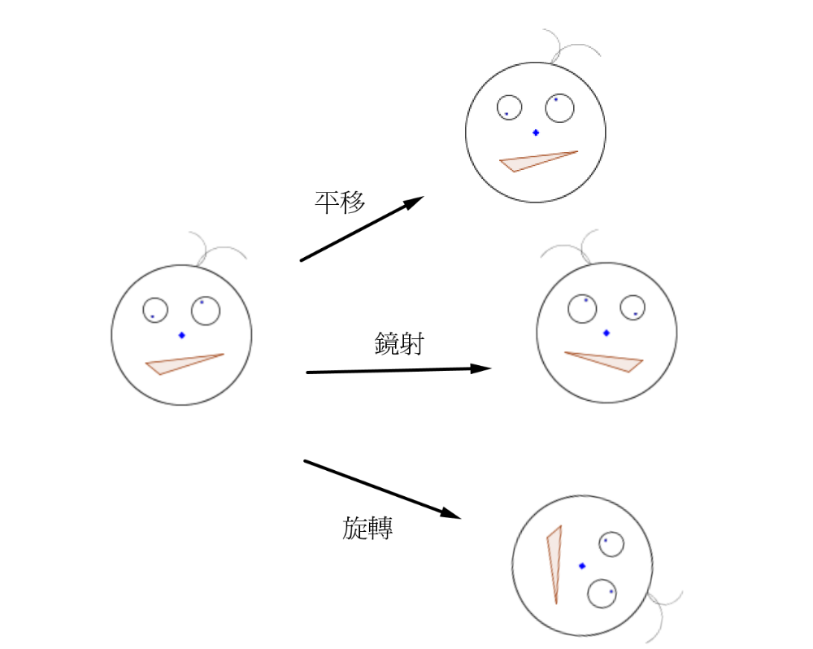

全等三角形，就是可以經由平移、【 】、【 】之後，彼此疊合的兩個三角形。

如果兩個三角形三邊對應相等、三角對應相等，它們必然【 】。
全等三角形

前面我們利用平行線的性質，已經證明了許多和「角」有關的定理。

不過，要處理和「邊」有關的問題，需要新的工具，就是全等三角形。

三角形有三個邊（Side, 簡寫S）、三個角（Angle, 簡寫A）。
以下幾種條件，可保證兩個三角形全等：

- 三邊（SSS）對應相等（公理3）

固定一已知邊，將另兩個【 】作為半徑畫圓，
可以唯一決定一個三角形。它也可能畫出鏡像，鏡像還是和本來全等。
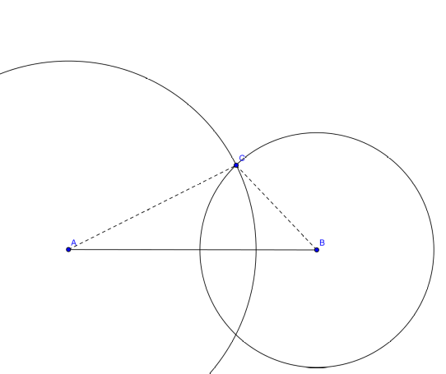

- 兩角一邊（AAS）或兩角一夾邊（ASA），對應相等。（公理4）

兩角相等，第三角也必【 】。所以考慮（ASA）的情況即可。
固定已知邊，用已知角向上延長，可以唯一決定一個的三角形。

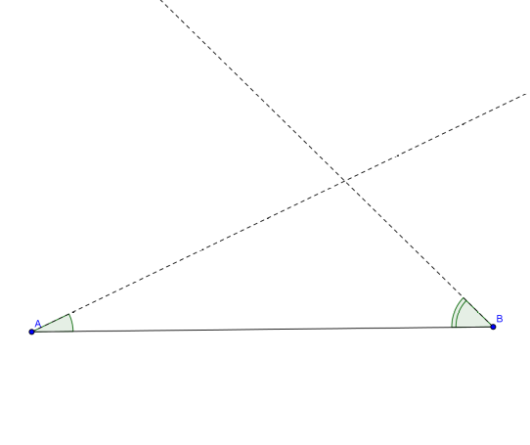
- 兩邊一夾角（SAS）對應相等（公理5）

用已知角出發，向左右伸出已知的邊長，決定【 】的三角形。
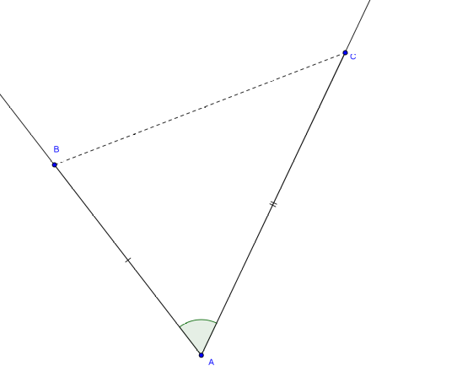

4. 直角帶兩邊（RHS）對應相等（公理6）

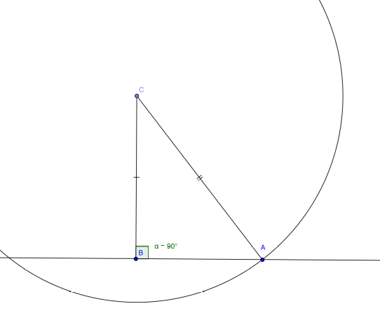

用已知直角出發，向上伸出已知的邊長，再用另個已知邊長畫【 】，可以【 】決定一個三角形。

為什麼跑出RHS來呢？它不是【 】的特例嗎？
下頁我們會討論一般的ASS情況，說明為什麼只有特例成立。

以上的說明，屬於概念性說明，相關的嚴謹證明較繁雜，這裡不細究，直接把SSS、AAS、ASA、SAS、RHS都當成公理，可以直接使用。

要看到如何用更簡約的公理系統，證出這些全等條件的話，請看
歐幾里德的經典之作：《幾何原本／Elements》

在網路上打Euclid Elements，即可找到《幾何原本／Elements》全文。
對不正確的命題舉反例

在應用全等三角形來作證明之前，先補充一下關於反例的知識。

證明一個「所有…都…」的命題，需要考慮所有可能的情況，
但是要推翻「所有…都…」的命題，只要舉出【 】個反例。

在上述全等的條件中，有
SSS、【 】和【 】、【 】和RHS五種。

但是，有兩種也是三個已知量的條件組合，沒有列入。
它們是【 】、【 】。

它們未被列入全等的充份條件，
就表示有些三角形，滿足這些對應相等，但是卻【 】全等。

錯誤命題1：
三角（AAA）對應相等，則兩三角形全等。

請作圖舉例，找出兩個三角形，滿足（AAA）對應相等，卻不全等。

錯誤命題2：
兩邊一角（SSA）對應相等，則兩三角形全等。

請作圖舉例，找出兩個三角形，滿足（SSA）對應相等，卻不全等。
基本功操練時間

請針對以下命題，判斷是否正確。
正確的話請寫出證明，不正確的話請舉出反例。

命題1：
兩個四邊形有（AAAAS）對應相等，則必然全等。

命題2：
兩個四邊形有（SSSSA）對應相等，則必然全等。

命題3：
兩個四邊形有（SASAS）對應相等，則必然全等。

命題4：
兩個四邊形有（ASASS）對應相等，則必然全等。
利用全等三角形作證明

定理9：
等腰三角形兩底角相等。

已知：AB = AC  求證：∠B = ∠C  證明：  1. 過A作BC的垂線，交BC於P點  2. △ABP和 △ACP中，  AP = AP（共邊）,  AB = AC（已知）,  ∠APB = ∠APC = 90°  ∴△ABP ≅ △ACP（RHS）  ∴∠B = ∠C（對應角） | 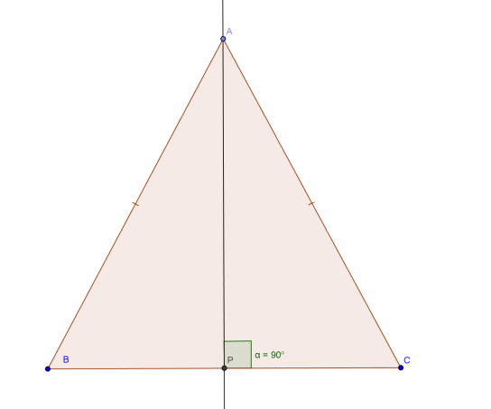
其中「≅」代表全等，也有人用「≡」來代表全等。

其實，這個定理有另一種證明方式，不需要輔助線：

已知：AB = 【 】  求證：【 】  證明：  △ABC 和 △ACB中，  AB = 【 AC 】（已知）,  AC = 【 】（已知）,  ∠A = ∠A（共角）  ∴△ABC ≅ △【 】（SAS）  ∴∠B = ∠C（【 】） | 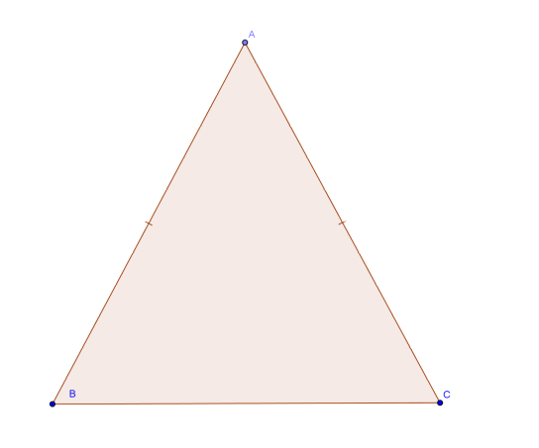

秘訣在於，把△ABC和△ACB看做兩個不同的三角形。

定理10：
兩底角相等的三角形，必為等腰。

已知：【 】  求證：AB = AC  證明：  1. 過A作BC的垂線，交BC於P點  2. △ABP 和 △ACP中，  【 】=【 】（共邊）,  【 】=【 】（已知）,  【 】=【 】 = 90°  ∴△ABP ≅ △ACP（【 】）  ∴【 】（對應邊） | 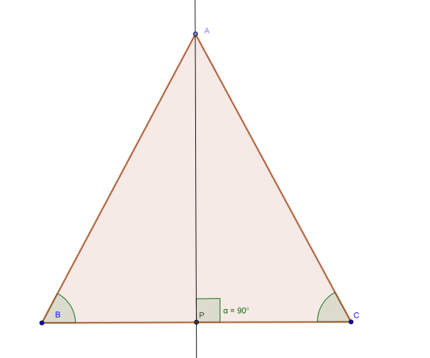

當然，如果使用秘訣，也可以不畫輔助線：

已知：【 】  求證：AB = AC  證明：  △ABC 和 △ACB中，  ∠B = 【 】（【 已知 】）,  ∠C = 【 】（【 】）,  ∠A = ∠A（【 】）  ∴△ABC ≅ △ACB（【 】）  ∴【 】（對應邊） | 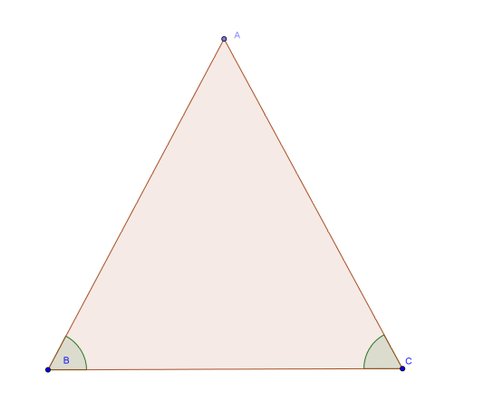

符號對稱

練習：
三角形每邊中點的連線，將三角形分為彼此全等的四個小三角形。
（假設已知中點連線和邊平行，證明詳見〈相似三角形〉單元）

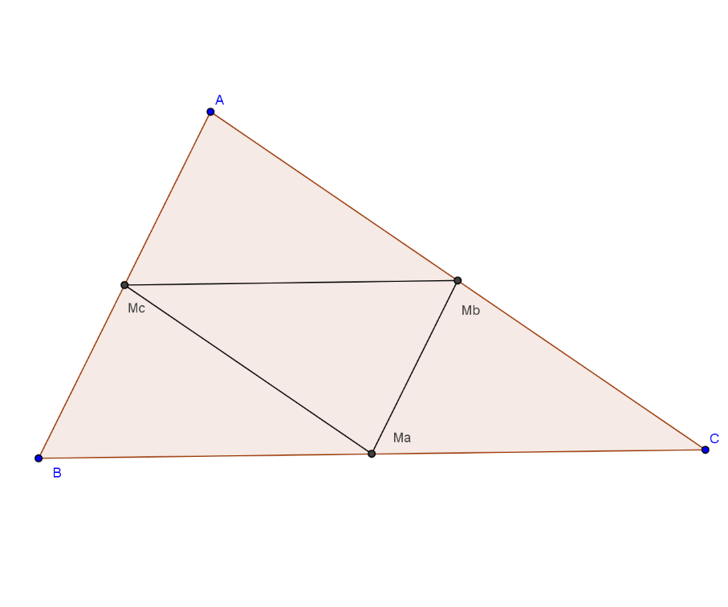
已知：
AM_{c} = BM_{c}, BM_{a} = CM_{a}, CM_{b} = AM_{b}
AB // M_{a}M_{b}, BC // 【 】, 【 】 // M_{c}M_{a}

要證四個三角形彼此全等，乍看之下很難。

不過，仔細觀察，就會發現已知條件中A、B、C的地位是對稱的。
也就是說，如果能證明△AM_{b}M_{c} ≅ △M_{a}M_{c}M_{b}，

那麼用完全相同的步驟，
只是把A, B, C符號輪換（A→B→C→A），就可以證出

△BM_{c}M_{a} ≅ △M_{b}M_{a}M_{c}
和
△CM_{a}M_{b} ≅ △【 】

這種符號上的對稱，稱為符號對稱，可以讓我們省很多力氣。
因為只要證出一部份的問題，就能證明全部的問題。

用部份代表整體的手法，
稱為「不失一般性」（Without Loss of Generality, 簡寫WLOG）手法。

證明可以先加這樣一句註解，以省略重覆的過程：

∵A, B, C【 】對稱
∴WLOG，問題化簡為
求證△AM_{b}M_{c} ≅ △M_{a}M_{c}M_{b}

只剩一個全等要證了，現在就來證吧！

已知：  AM_{c} = BM_{c}, BM_{a} = CM_{a}, CM_{b} = AM_{b}  AB // M_{a}M_{b}, BC // M_{b}M_{c}, CA // M_{c}M_{a}  求證：△AM_{b}M_{c} ≅ △M_{a}M_{c}M_{b}  證明：  在△AM_{b}M_{c} 和 △M_{a}M_{c}M_{b}中，  ∠AM_{b}M_{c} = ∠M_{a}M_{c}M_{b}（內錯角）,  ∠AM_{c}M_{b} =【 】（內錯角） | 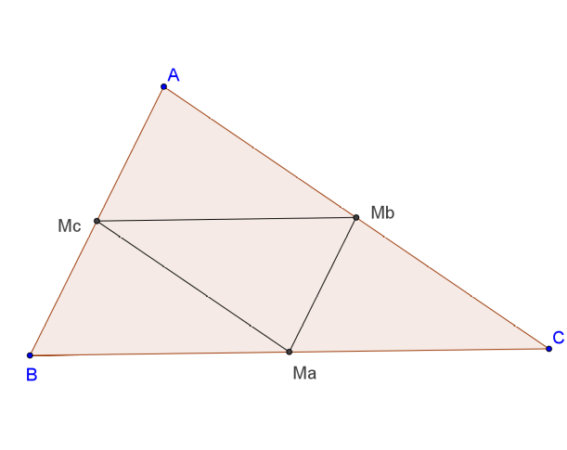
【 】=【 】（【 】）

∴【 】

基本功操練時間1

1. 下圖中，已知三邊等長。
請共圖中共有幾個正三角形？（符號不同就不是同一個）

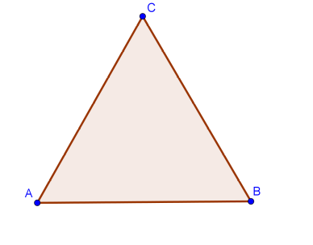

2. 請證明上題中，每個三角形彼此全等。

3. 下圖中，∠B = ∠C，D是B, C中點。
請證明：∠ADB = ∠ADC = 90∘
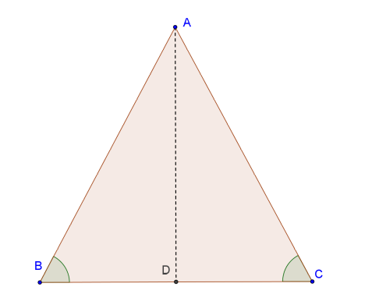
基本功操練時間

請證明以下命題，遇到符號對稱可以加註解，然後省略重覆步驟。

命題1：
平行四邊形的任一對角線，將它切成兩個全等三角形
（平行四邊形定義為：兩對邊相互平行的四邊形）

命題2：
兩對角線相互平分的四邊形，必然是平行四邊形。

命題3：
箏形的對角線必然互相垂直。
（箏形定義為：兩組鄰邊彼此相等的四邊形）
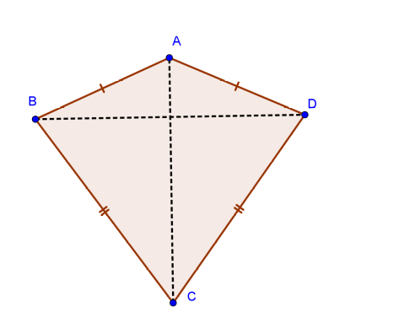
綜合練習

請證明以下命題，遇到符號對稱可以加註解，然後省略重覆步驟。

命題1：大邊對大角
請證明三角形ABC中，
若「A的對邊」 > 「B的對邊」，則∠A > ∠B。

命題2：
兩對角線相互平分且等長的四邊形，必然是長方形。
（長方形定義為：四個角都是直角的四邊形）

命題3：
對兩個凸四邊形而言，如果有（SSSSA）對應相等，則它們必全等。

除錯練習時間
以下是新版改進用的問題回報，您提出的問題在新版將會改進。
請將找到的問題填入空格：
第【 】頁有錯字或筆誤：【 】
第【 】頁有錯字或筆誤：【 】
第【 】頁讓我整個卡住了。
我覺得第【 】頁令人生厭。
第【 】頁觀念有誤，因為【 】

來延伸挑戰吧！

我想到【 】頁的觀念可以用其他的角度來介紹：
【 】

☺♩♬♬♫♪♩♩♬♬♫♪♩♩♬♬♫♪♩♩♬♬♫♪♩♩♬♬♫♪♩☺
感謝您的回饋。您希望收到改良後的新版嗎？【 】
您預期多久會收到新版？【 】
請留下您的 大名【 】 性別【 】 年齡【 】

您的e-mail：【 】

